Eye Led Square Rubic Una

 | Eye Led Square Vit | Eye Led EYKR  E-7344097  Art. 575301  Eye Led EYU  E-7344099  Art. 575303 | 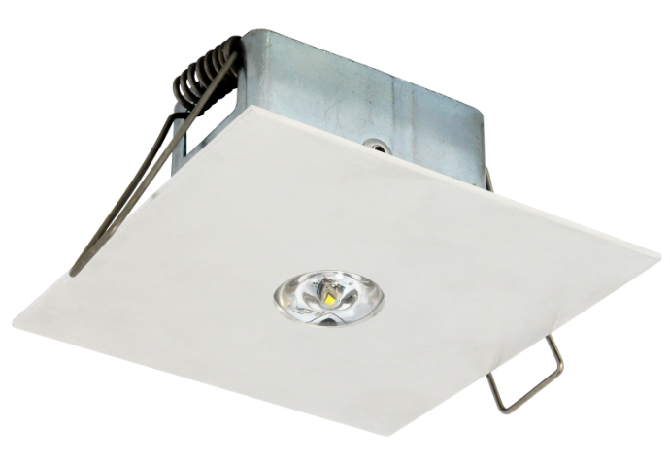 | Batteri: Enligt Central  Montage: Infälld  Bestyckning: LED  Övrigt: IP20  Effekt:3W  Lumen:460lm

 | Eye Led Square Rostfritt | Eye Led EYKR  E-7344096  Art. 575300  Eye Led EYU  E-7344098  Art. 575302 | 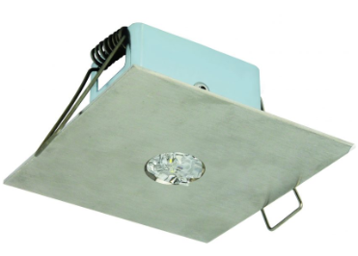 | Batteri: Enligt Central  Montage: Infälld  Bestyckning: LED  Övrigt: IP20  Effekt:3W  Lumen:460lm

